微电解+ABR+接触氧化处理苯甲酸废水
……
由图2 可知：随着微电解反应时间的增加，COD 的去除效率逐渐升高，但到3 h 以后，COD 去除率基本稳定，不再继续升高，最高去除率为38 %。这是因为刚开始时，废水的pH 较低，溶液中所含的H+和Fe2+较多，氧化还原反应剧烈。随着反应时间的延长，pH 不断升高，生成的H+和Fe2+逐渐减少。同时，由于微电解材料用的是废铸铁块，表面积较小，所以，反应的时间较铁屑要长，但块状的不易板结。
2.2 ABR 实验
将微电解出水用石灰调节pH 至9～10 之间混凝沉淀后，加入适量的稀释水配制成不同COD 浓度的废水，废水COD 浓度分别为：2000 mg/L，3000 mg/L，4000 mg/L，5000 mg/L，6000 mg/L，7000 mg/L，用计量泵打入ABR 反应器。一种废水运行5 d，COD去除率达到一定数值后再换更高COD 的进水，当进水达到7000mg/L 后，连续进水12 d。停留时间控制为48 h。处理效果如图3所示。
由图3 可知，COD 的去除率基本是随着运行时间的延长而增加；进水的第1 天COD 的去除率均在30 %以上，到第5 天，COD去除率达到了60 %～80 %。
这说明ABR 反应器里的微生物群体对该废水的生化性较好。当进水COD 达到7000 mg/L 时，更进行了12 d 的进水，从第5天开始，COD 去除率基本稳定在75 %左右，出水基本稳定在1700mg/L 左右。基本达到了预期的效果，为后续的生化处理奠定了基础。
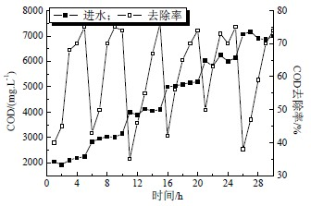
图 3 ABR 实验结果
Fig.3 The lab result of ABR reaction
2.3 接触氧化实验
ABR 出水进入一级接触氧化反应器，停留时间为24 h，废水处理结果见图4。由图4 可见，一级接触氧化反应出水COD 是随着运行时间的延长而降低，COD 去除率基本保持在80 %～90 %，这说明接触氧化的处理效果较好。
一级接触氧化出水再进入二级接触氧化反应器，停留时间为24 h，COD 去除效果见图5。
实验结果表明，出水无色透明，COD 去除率在80 %～90 %之间，出水COD 在100 mg/L，实现达标排放。
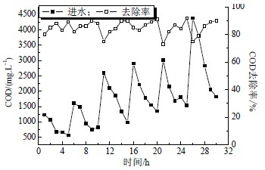
图4 一级接触氧化实验结果
Fig.4 The lab result of the first class Bio-contact oxidation frocess
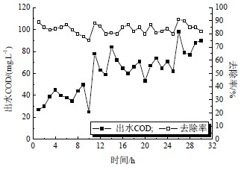
图5 二级接触氧化实验结果
Fig.5 The lab result of the two class Bio-contact oxidation frocess
3 结论
(1)废水较低的pH 有利于微电解反应的进行，在废水不调pH的条件下进行微电解反应，COD 去除率可达到38 %，可生化性大大的提高，为废水的后续生物处理创造了有利条件。
(2)当ABR 进水COD 达到7000 mg/L，停留时间为48 h 时，去除率为75 %。
(3)COD 为7000 mg/L 以下的苯甲酸废水经过ABR+二级接触氧化工艺处理后，最终出水小于100 mg/L，达到GB8978-1996《污水综合排放标准》一级标准。
参考文献
[1]秦炜，王升，梅帆，等．苯甲酸生产废水的处理与资源化[J]．环境科学，2004，25(4)：78-81．
[2]李振宇，秦炜，黄焱，等．溶剂萃取法对苯甲酸废水预处理的研究[J]．环境科学，2001，22(5)：79-82．
[3]朱桂琴，赵娜，郭芬芬．H-103 大孔吸附树脂处理废水中苯甲酸的研究[J]．工业水处理，2010，30(4)：63-65．
[4]朱桂琴，焦晓燕．大孔吸附树脂处理模拟苯甲酸废水的研究[J]．河北北方学院学报，2009，25(4)：14-17．
[5]刘福强，陈金龙，李爱民，等．吸附树脂对苯甲酸的吸附动力学研究[J]．环境科学与技术，2004，27(6)：3-6．
[6]刘福强，陈金龙，李爱民，等．超高交联吸附树脂对苯甲酸的吸附研究[J]．离子交换与吸附，2002，18(6)：522-528．
[7]赖鹏，赵华章，王超，等．铁碳微电解深度处理焦化废水的研究[J]．环境工程学报，2007，1(3)：15-20．
[8]任拥正，章北平，张晓昱，等．铁碳微电解对造纸黑夜的脱色处理[J]．水处理技术，2006，32(4)：68-70．
[9]兰紫荆，王中琪，邓丽娟．铁屑内电解法处理含油废水的研究[J]．江苏环境科技，2007，20(1)：29-33．

